教育部國民及學前教育署
補助地方政府推動戶外與海洋教育實施計畫

114學年度

臺東縣政府
子計畫二：辦理戶外教育課程

成果報告書

中華民國一一五年三月二十七日

子計畫二：辦理戶外教育課程

成果報告

- 申請計畫內容簡述（與申請計畫應相符）
(一)全校性教學活動：
1.知識教學：以「實地探查」為教學主題，規劃學習活動，在課堂上融入此次活動會參觀的地點介紹。
2.體力強化：配合SH150活動，強化學童心肺機能及肌耐力。
(二)校外教學：
1.多元教學：帶學生實地走訪宜花鄰近縣市探查實踐課堂上所學。
2.豐富內容：規劃瑞穗牧場、欣綠農園、太魯閣國家公園遊客中心、DAKA園區、傳統藝
術中心、奇麗灣珍奶博物館、三星蔥博物館、羅東林場、海洋公園等參訪
教學活動。
3.學習手冊：由教師就校外教學主題，規劃學生學習手冊，落實教學效果。
4.親子互動：邀請家長參與本活動之規劃，增加親子互動之外，亦請家長支持學校規劃之校外教學活動。

- 實施過程（質化說明）
本校全校學生由校長帶隊，在旅行社專業領隊、家長及老師陪伴下，完成宜蘭、花蓮各景點之校外教學活動。
- 計畫成效自我評估與檢討
- 計畫無法解決之問題說明（若有，請說明所遭遇到困難或挑戰）
無
- 總體自我評估與檢討（說明整體效益評估與檢討）
活動順利圓滿，達成活動目標
- 附件（詳細活動成果、活動照片、回饋單等）
如下

子計畫2-3：學校辦理戶外教育自主學習課程成果報告
一、計畫名稱 | 1~6年級戶外教學暨環境教育課程實施計畫
結合課程屬性 | ☐部定課程 校訂課程 | 課程實施地點 | 跨縣市，__花蓮__縣(市)  __宜蘭__縣(市)  ☐在地跨區域學習  地點：  有住宿 ☐未住宿
課程實施單位 | ☐班級 班群 ☐學年 | 參與學生數 | 60
課程實施單位 | ☐班級 班群 ☐學年 | 參與教師數 | 15
外部協作師資 | 共___3___位  協作師資屬性  專業課程___3__位  ☐安全風險管理_____位  ☐其他：__________面向師資_____位

協作師資資訊  （若多位師資，請自行新增） | 姓名 | 林小恩 | 師資類型 | 自由工作者
協作師資資訊  （若多位師資，請自行新增） | 單位 |  | 師資類型 | 自由工作者
協作師資資訊  （若多位師資，請自行新增） | 聯絡資訊 |  | 教學類型 | 導覽解說
協作師資資訊  （若多位師資，請自行新增） | 專業證書 |  | 教學專長 | 探索教育

協作師資資訊  （若多位師資，請自行新增） | 姓名 | 巴倫 | 師資類型 | 自由工作者
協作師資資訊  （若多位師資，請自行新增） | 單位 |  | 師資類型 | 自由工作者
協作師資資訊  （若多位師資，請自行新增） | 聯絡資訊 |  | 教學類型 | 導覽解說
協作師資資訊  （若多位師資，請自行新增） | 專業證書 |  | 教學專長 | 探索教育

協作師資資訊  （若多位師資，請自行新增） | 姓名 | 飛馬 | 師資類型 | 自由工作者
協作師資資訊  （若多位師資，請自行新增） | 單位 |  | 師資類型 | 自由工作者
協作師資資訊  （若多位師資，請自行新增） | 聯絡資訊 |  | 教學類型 | 導覽解說
協作師資資訊  （若多位師資，請自行新增） | 專業證書 |  | 教學專長 | 探索教育

課程類型
生態環境 人文歷史 山野探索 休閒遊憩 ☐社區走讀 場館參訪 ☐職涯教育 ☐水域活動
二、計畫實施過程記錄 | 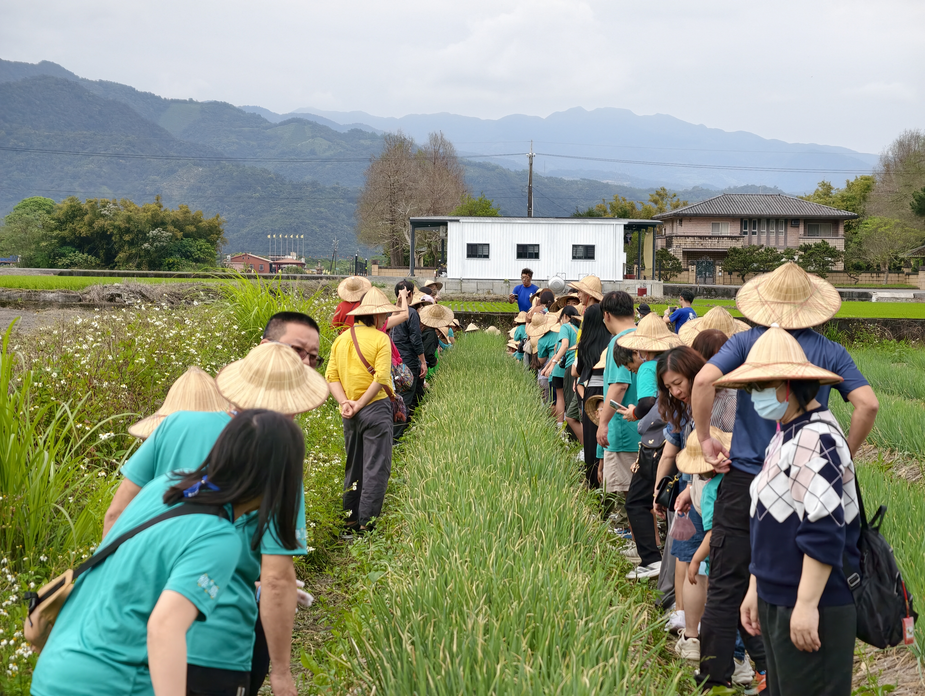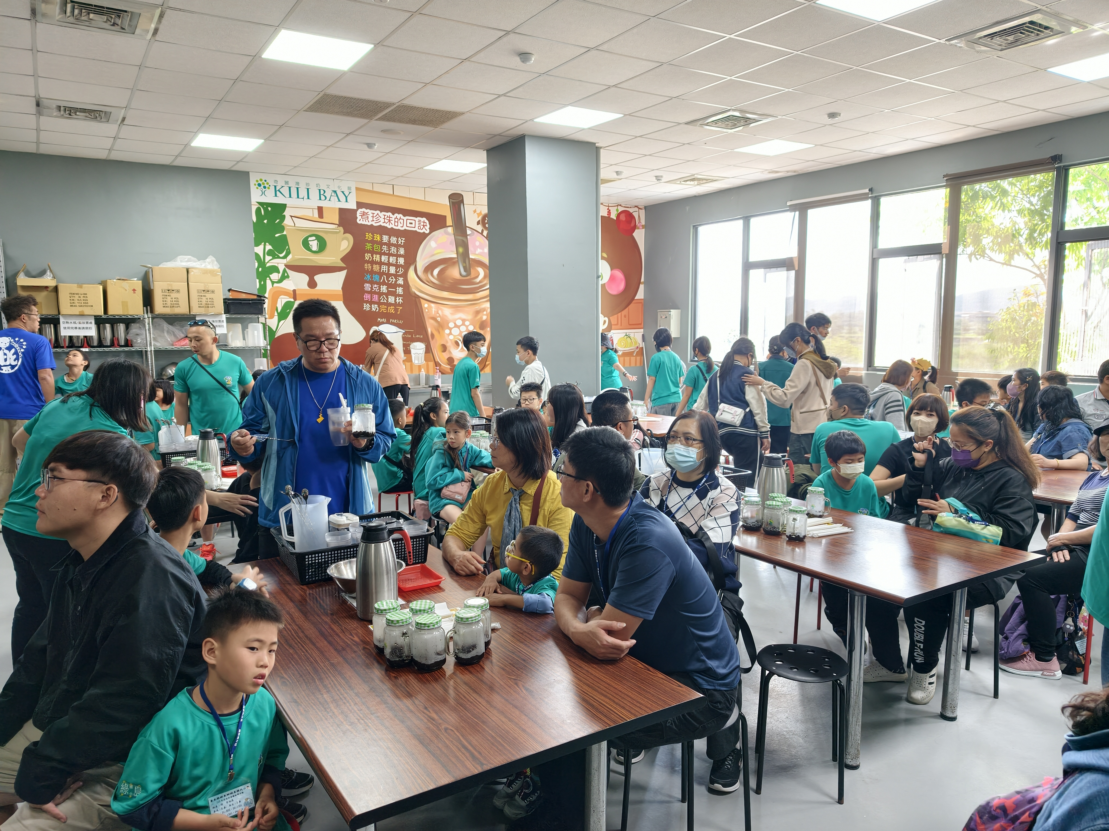  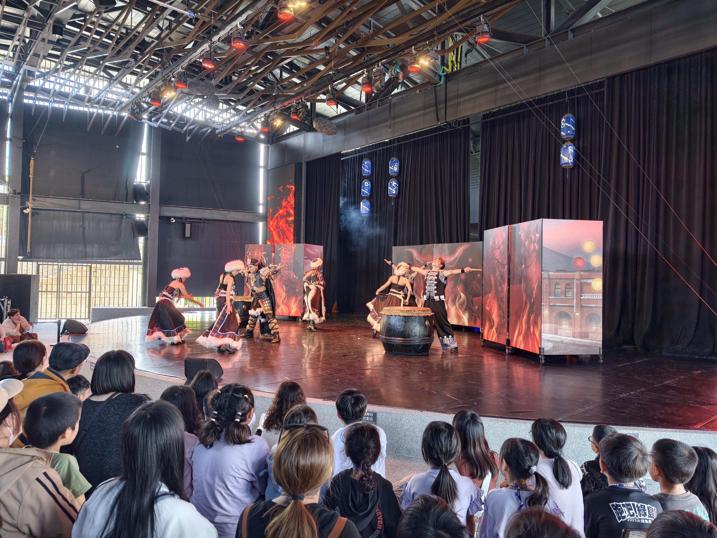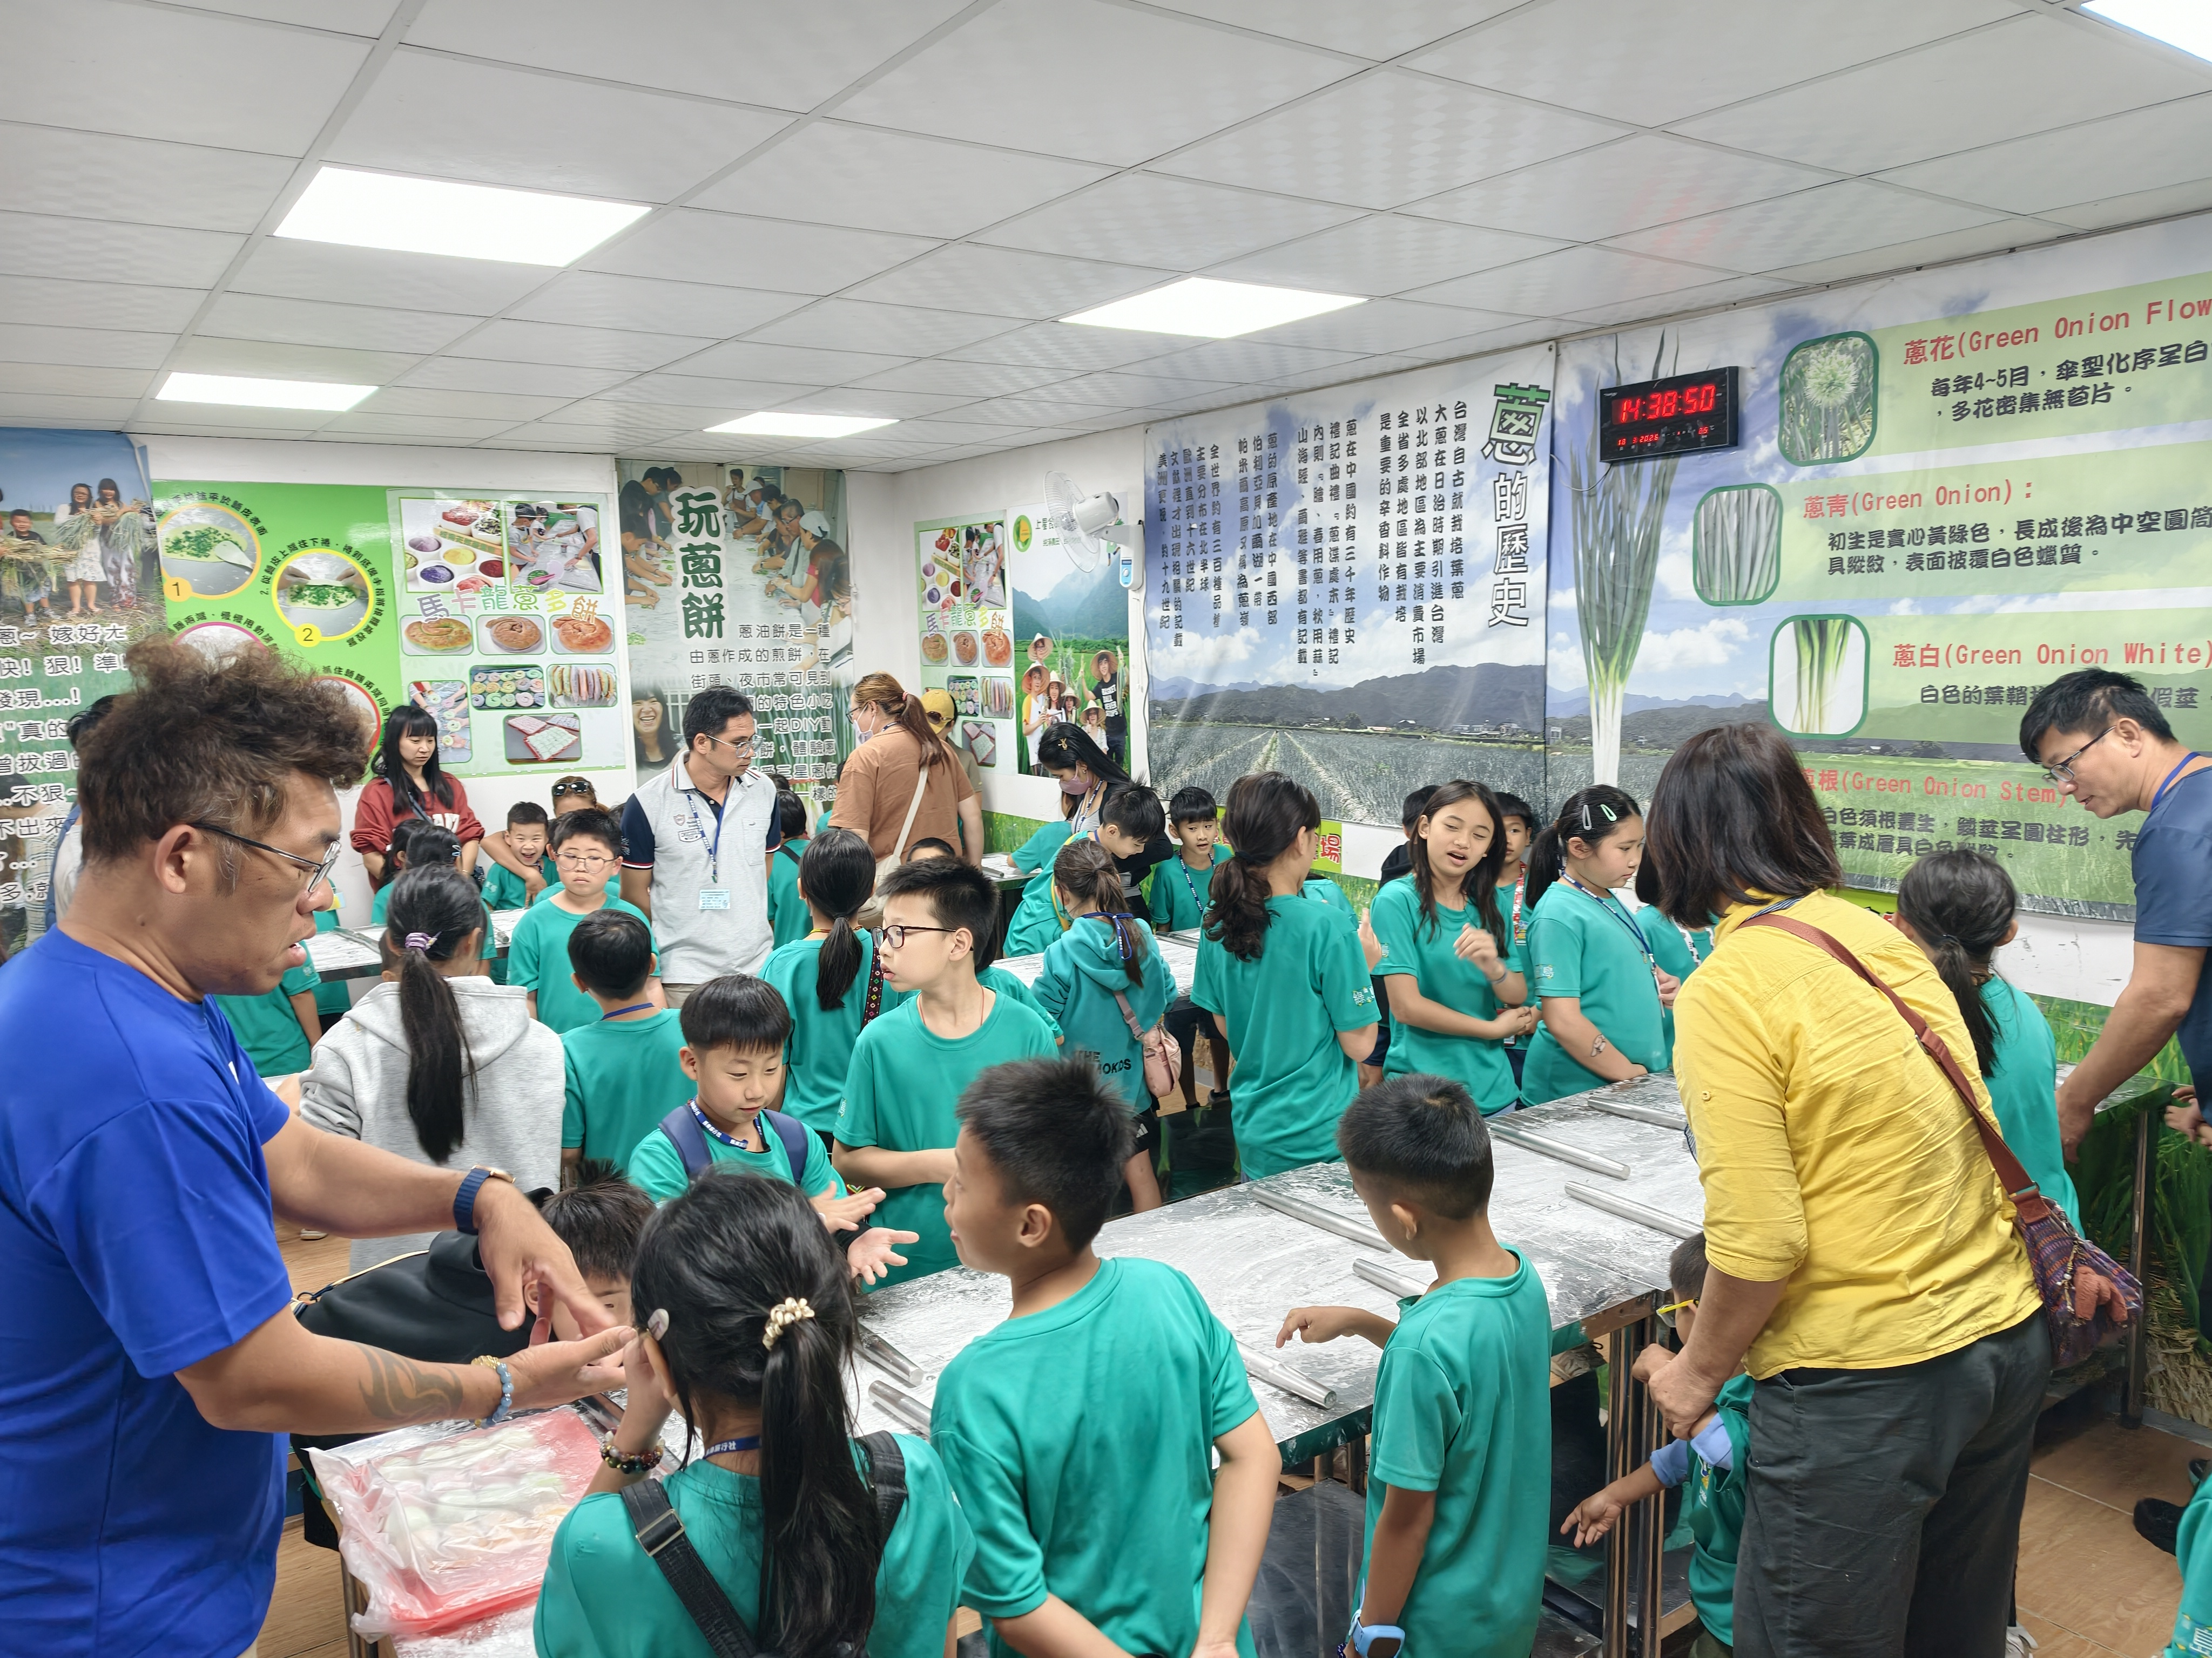  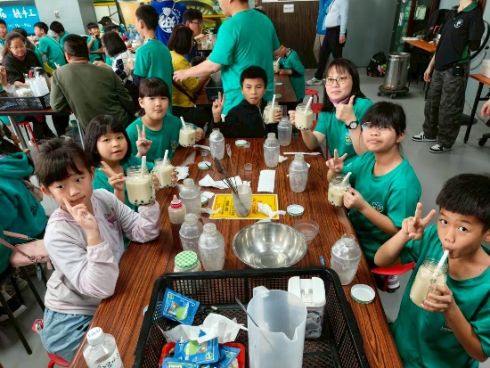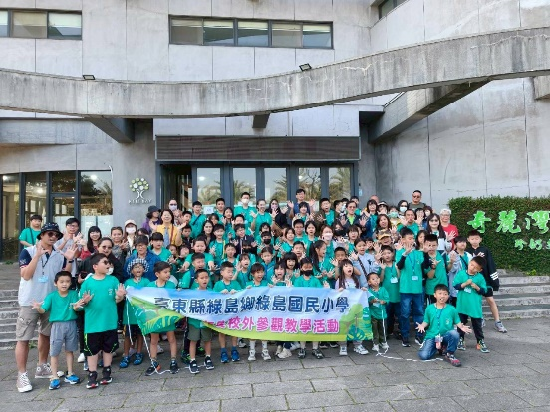  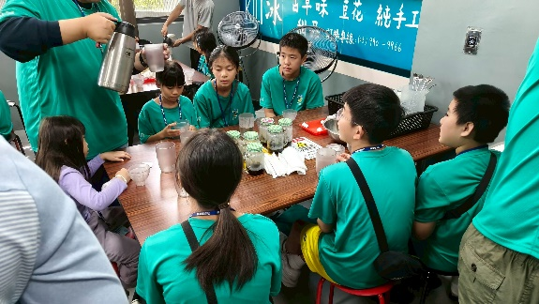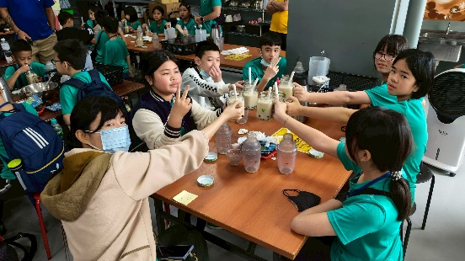  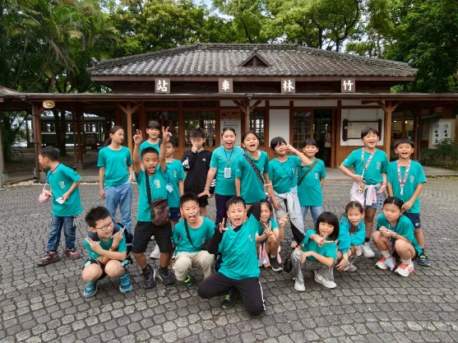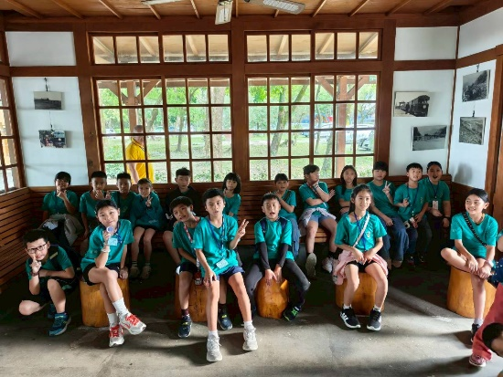  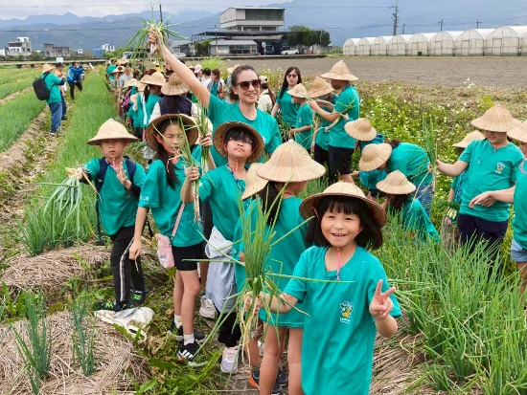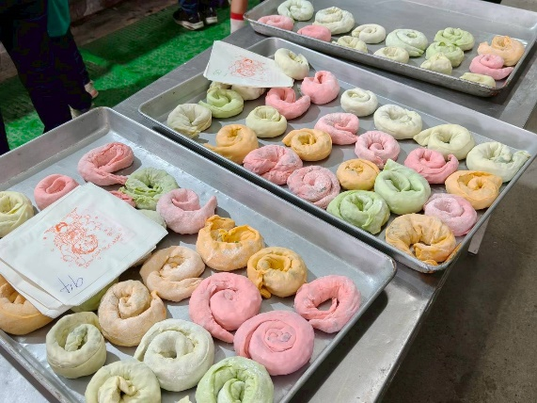  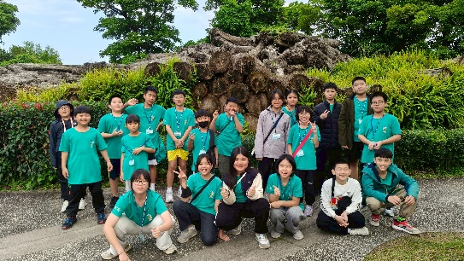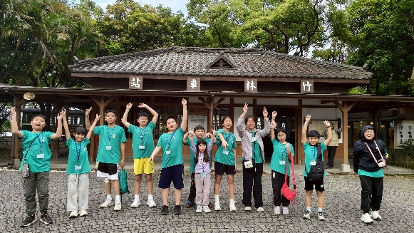  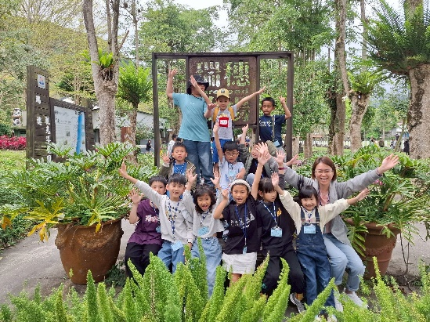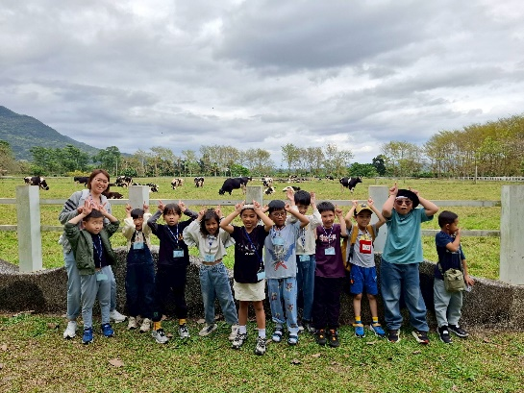  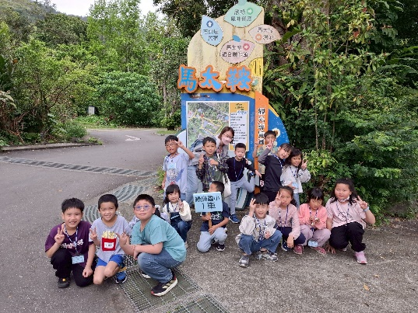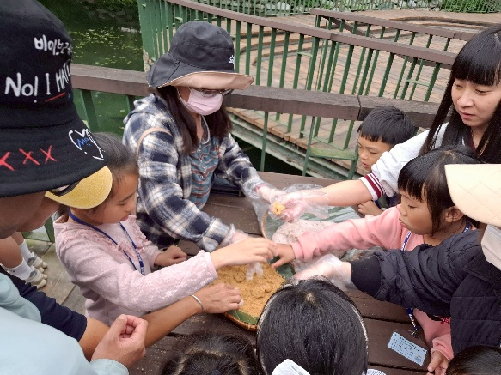  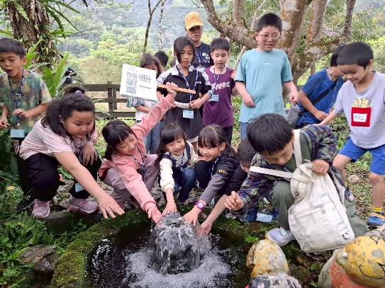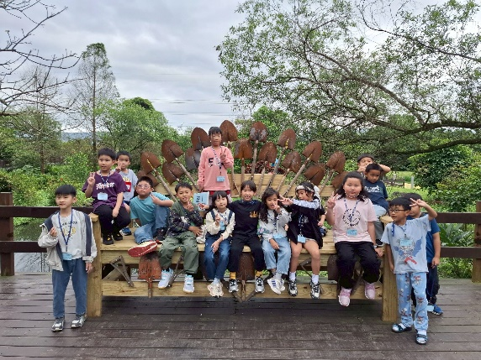  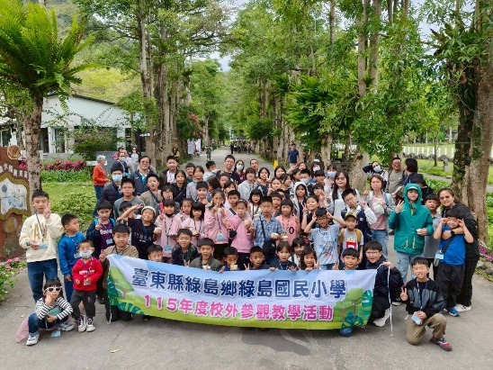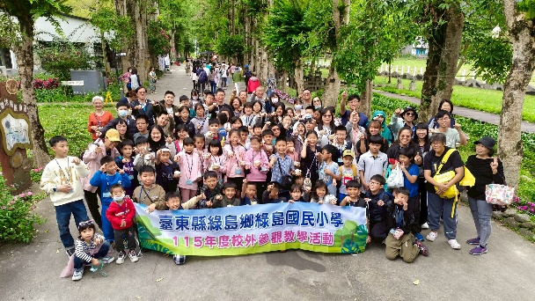  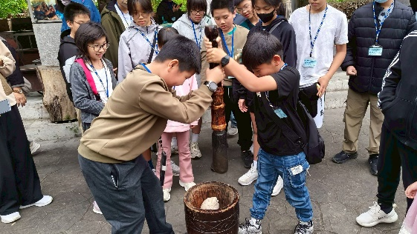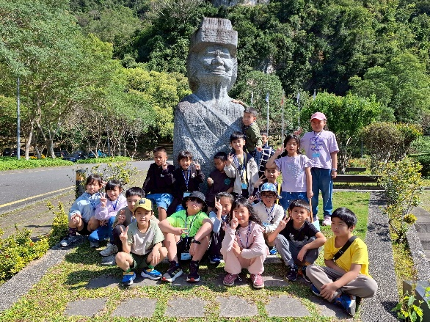  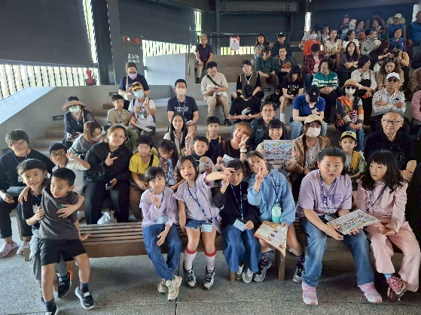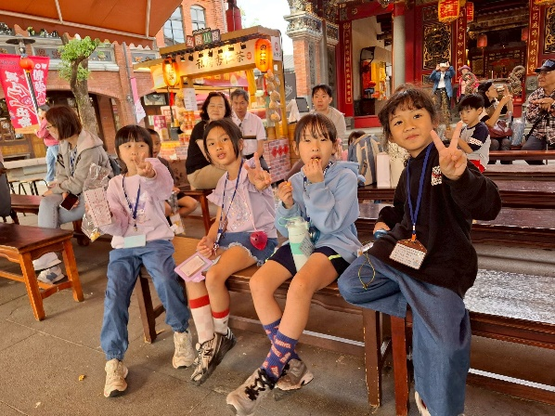  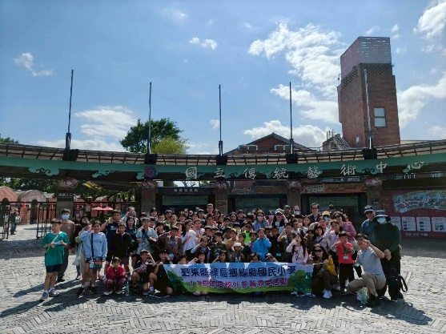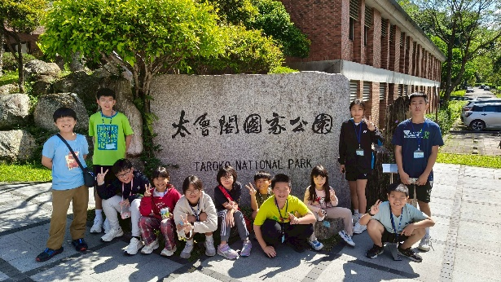  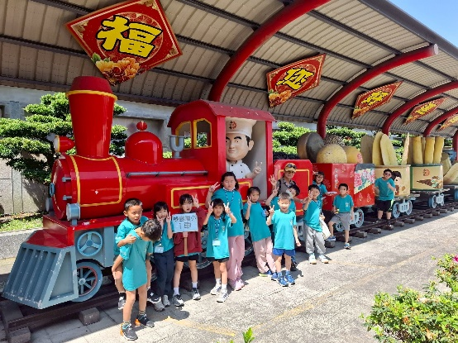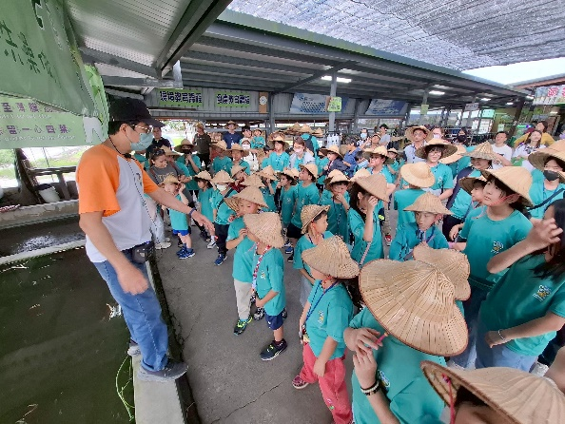  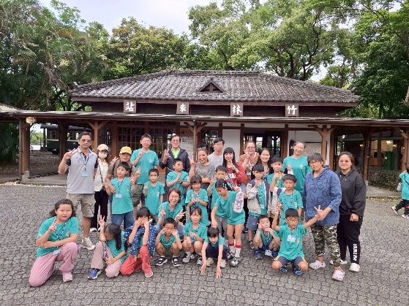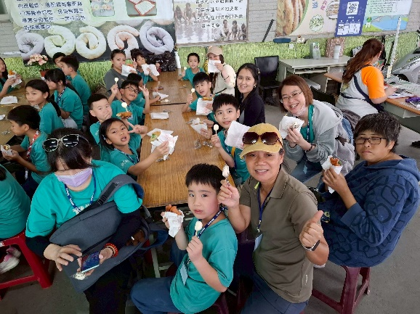  在臺灣由於科技的進步，我們的孩子無論是身處都會或家居山偏、離島，在教科書制式知識的學習，差異並不大，只是在快節奏的學習中，是否能讓孩子對人與環境的關懷多一些尊重與啟發？本校特別為孩子們規劃了「綠島國國小全校校外教學」課程強化學生的體能與知識，有系統的帶領本校的孩子認識我們的生活環境，實際的探索，擴展孩子們的視野！
三、學生學習表現 | 以「實地探查」為教學主題，規劃學習活動，在課堂上融入此次活動會參觀的地點介紹。
四、成效檢討與建議 | 一、學校辦理戶外教育，校內之業務分工，宜請就可運用之人力進行任務編組，必要時可邀請家長共同研討，並依有關規定作有系統及邏輯性之規劃及處理，自訂標準化作業流程，切實作好各項準備工作以為遵循。  二、辦理前應考量節令氣候、交通狀況、環境衛生、公共安全、場館規模及教學資源等，結合課程設計及學習主題研擬周妥實施計畫，並將其列入學校課程計畫中送所轄教育行政主管機關備查。  三、特別注意安全，膳食、住宿及活動場所應具合格建築使用執照、營利事業證等，交通工具租用請確依學校辦理校外教學活動租用車輛應行注意事項擬訂具體作為，落實辦理，以確保教學活動安全。  四、事先查詢活動地區醫療服務及求救管道，如至外直轄市、縣（市）宜有護理人員隨行，倘人手不足，可商請具護理經驗、專長家長或志工協助，並備妥急救藥品。  五、除學校隨隊教師外，應鼓勵家長或志工參與或協助，並於行前確實了解行程路線及活動內容。  六、是否行前勘查，由學校視活動地點、路線及安全狀況自行評估辦理。  七、學校得視需要另行投保必要之平安保險。
- 計畫經費收支結算表
如附表

2-3學校辦理戶外教育自主學習課程
學校名稱 | 綠島國小
課程名稱 | 1~6年級戶外教學暨環境教育課程實施計畫
課程屬性  （若無則免勾選） | ☐與部定課程結合  請選擇科目類型  請選擇議題類型  與校訂課程結合  跨領域統整性主題
課程主題類型 | 生態環境 人文歷史 山野探索 休閒遊憩 ☐社區走讀 場館參訪  ☐職涯教育 ☐水域活動
實施日期 | 3/16~3/20 | 實施地點 | ☐縣市內/地點：  跨縣市/地點：花蓮與宜蘭  有住宿 ☐未住宿
參與對象 | 1~6年級學生 | 參與人數 | 75
執行經費 | 795000

